浜松医療センター 院内感染対策指針

1. 院内感染対策に関する基本的な考え方

浜松医療センター（以下「当院」とする）における院内感染対策に関する基本的な考え方は、以下の通りである。

１．感染から患者を守る。

２．医療環境で医療従事者と訪問者、その他の人たちを感染から守る。

３．可能なときにはいつでも、可能な限り費用対効果の高い方法で１．２のゴールを達成する

院内感染の発生は患者や家族にとっての不幸であるだけでなく、病院にとっても大きな不利益となる。｢信頼される医療｣｢満足で安心できる医療｣を提供するために、医療従事者一人ひとりには根拠に基づいた感染対策の実施が要求される。院内感染の発生を未然に予防することと、ひとたび発生した感染が拡大しないように可及的速やかに制圧、終息を図ることは医療機関の義務でありる。院内感染防止対策を全従業員が把握し、 指針に則った対策を行う。

1. 院内感染対策委員会　infection control committee（ICC）の設置及び運営・管理

（１）感染対策委員長を議長とし、各専門職代表を構成員として組織する院内感染対策委員会（以下、ICC）を設け、毎月第4木曜日に定期的な会議を行い、院内感染対策について協議を行う。緊急時は、院長と委員長の合意のもと、臨時のICCを開催する。

（２）下記の者を委員とし、職種・職位等にかかわらず、院内感染の防止に関して自由に発言できる。

・院長

・医師10名以内（内科医師、外科医師、小児科医師、内視鏡関連医師、歯科医師等を含む）

・医療技術職員8名内（薬剤部門、検査部門の長を含む）

・看護職員5名以内（看護部長、手術室看護長を含む）

・事務職員3名内（事務部長を含む）

・感染管理室員（感染管理室長がICC委員長を務める）

（３）委員はその職務に関して知りえた事項のうち、一般的な院内感染防止対策以外のものは委員会及び院長の許可なく、院外の第三者に公開してはならない。

（４）ICCは、次の内容の協議・推進を行う。

① 院内感染対策指針及びマニュアルの作成・見直し

② 院内感染対策に関する報告と職員への周知

③ 職員研修の企画・報告

④ アウトブレイク等の院内感染が発生した場合は、発生原因調査と改善策の立案、実施状況の報告

⑤ 各小委員会からの報告事項

⑥ その他、感染対策に関する事項（各種情報収集、分析、評価、改善策の提示）

（５）当院におけるICC組織図

　　当院の委員会組織においてICCは「医療の質」に区分され、担当副院長の管轄委員会となる。また、小委員会として結核措置小委員会、ワクチン検討小委員会、実働を担当する感染予防推進リーダー会を有する。

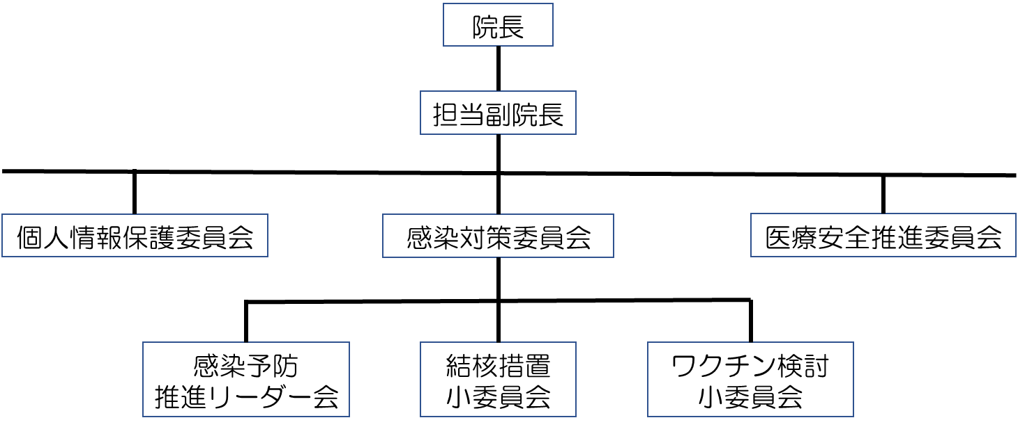

委員会区分：医療の質

1. 感染管理部門（感染管理室: ICT、ASTの設置と運営）

（１）感染管理部門として感染管理部感染管理室を設置し、その室長を院内感染管理者とし、感染管理部門の管理を行う。

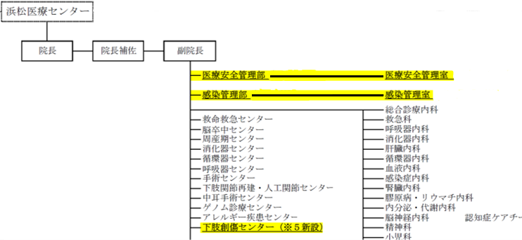

（２）日常的な院内感染対策を進めるために、感染管理室内に感染制御チーム（ICT）及び抗菌薬適正使用チーム（AST）を設置する。

【感染制御チーム：ICTの設置及び運営・管理】

（１）下記の要件を満たすものをICTの構成員とする。

・感染症対策に3年以上の経験を有する専任の常勤医師（ICD等、感染に関連する有資格者が望ましい）

・5年以上感染管理に従事した経験を有し、感染管理に係る適切な研修を修了した専任の看護師（ICNが望ましい）

・3年以上の病院勤務経験を持つ感染防止対策にかかわる専任の薬剤師（PIC等、感染に関連する有資格者が望ましい）

・3年以上の病院勤務経験を持つ専任の臨床検査技師（ICMT等、感染に関連する有資格者が望ましい）

＊上記要件を満たす医師または看護師の内、１名を専従者とする

※ICT専従者は年に４回以上、感染対策向上加算2、3又は外来感染対策向上加算に係る届出を行った他の保険医療機関に赴き院内感染対策に関する助言を行う。

（２）ICTは以下の業務を行う。

①ICTはCDCガイドライン等の最新のエビデンスに基づき、自施設の実情に合わせた標準予防策、感染経路別予防策、職業感染予防策、疾患別感染対策、洗浄・消毒・滅菌、抗菌薬適正使用等の内容を盛り込んだマニュアルを作成し、定期的に改訂を行う。これらのマニュアルは感染管理室ホームページ、各部署に感染対策マニュアルとして配布する。

②ICTは職員を対象として、少なくとも年2回程度、定期的に院内感染対策に関する研修を計画、実施する。

③ICTは保健所及び地域の医師会と連携し、感染対策向上加算の届出を行った保険医療機関と合同で、年4回程度、定期的に院内感染対策に関するカンファレンスを行い、その内容を記録する。また、このうち少なくとも1回は、新興感染症の発生等を想定した訓練を実施する。

④ICTは感染対策向上加算、外来感染対策向上加算に係る届出を行った他の保険医療機関に対し、必要時に院内感染対策に関する助言を行う（主に専従者が対応）。

⑤ICTは1週間に1回程度、ラウンドチェック表を基に定期的な院内巡回を行い、院内感染事例の把握を行うとともに、院内感染防止対策の実施状況の把握・指導を行う。

⑥介護保険施設等または指定障害者支援施設等から求めがあった場合には、当該施設等に赴いての実地指導等、感染対策に関する助言を行う。また、可能であれば院内感染対策に関する研修を合同で実施する。

【抗菌薬適正使用支援チーム：ASTの設置及び運営・管理】

（１）以下の構成員からなる抗菌薬適正使用支援チーム（AST）を組織し、抗菌薬の適正使用の支援に係る業務を行う。

・感染症の診療について3年以上の経験を有する専任の常勤医師（ICD等、感染に関連する有資格者が望ましい）

・5年以上感染管理に従事した経験を有し、感染管理に係る適切な研修を修了した専任の看護師（ICNが望ましい）

・3年以上の病院勤務経験を持つ感染症診療にかかわる専任の薬剤師（PIC等、感染に関連する有資格者が望ましい）

・3年以上の病院勤務経験を持つ微生物検査にかかわる専任の臨床検査技師（ICMT等、感染に関連する有資格者が望ましい）

＊上記要件を満たす者の内、１名を専従者とする（2024年6月1日以降、薬剤師が専従者）

※AST専従者は、ICTの業務及び感染対策向上加算又は外来感染対策向上加算に係る届出を行った他の保険医療機関に対する助言に係る業務を行う。

（２）ASTは以下の業務を行う。

①院内の抗菌薬の適正使用を監視するため、抗MRSA薬及び抗緑膿菌作用のある抗菌薬を含めた広域抗菌薬等、特定の抗菌薬を届出または許可制とし、使用状況をモニタリングする。

②菌血症等、特定の感染症兆候のある患者、免疫不全状態の患者の感染症に関する情報について、臨床や細菌検査室より入手し、抗菌薬使用状況も含めモニタリングを実施する。

③感染症治療の早期モニタリングにおいて、①で設定した対象患者を把握後、適切な微生物検査・血液検査・画像検査等の実施状況、初期選択抗菌薬の選択・用法・用量 の適切性、必要に応じた治療薬物モニタリングの実施、微生物検査等の治療方針への活用状況などを平日朝のASTミーティングで経時的に評価し、必要に応じて直接主治医にフィードバックを行い、その旨を電子カルテに記録する。

④適切な検体採取と培養検査の提出（血液培養の複数セット採取など）や、施設内のアンチバイオグラムの作成など、微生物検査・臨床検査が適正に利用可能な体制整備と評価を実施する。

⑤アンチバイオグラムを基に抗菌薬適正使用ポケットガイドの作成と配布を毎年行う。

⑥抗菌薬使用状況や血液培養複数セット提出率などのプロセス指標及び耐性菌発生率や抗菌薬使用量などのアウトカム指標を定め、J-SIPHE等の外部機関データと比較、評価を行う。

⑦外来における過去１年間の急性気道感染症及び急性下痢症の患者数並びに当該患者に対する経口抗菌薬の処方状況を把握し、記録を保管する。

⑧抗菌薬の適正な使用を目的とした院内研修を少なくとも年2回実施する。

⑨院内の抗菌薬使用に関するマニュアルを作成し、定期的に改訂を行う。

⑩院内で使用可能な抗菌薬の種類、用量等について定期的に見直し、必要性の低い抗菌薬について使用中止を提案する。

⑪ASTは感染対策向上加算１に係る届出を行っていない他の保険医療機関保険医療機関から、抗菌薬適正使用の推進に関する相談等について、合同カンファレンスの場やその他の方法を通じて実施する。

1. 標準予防策及び感染経路別予防策

感染防止の基本として、例えば手袋・マスク・ガウン等の個人防護具を、感染性物質に接する可能性に応じて適切に配備し、医療従事者にその使用法を正しく周知した上で、標準予防策（全ての患者に対して感染予防策のために行う予防策のことを指し、手洗い、手袋・マスクの着用等が含まれる）を実施するとともに、必要に応じて院内部門、対象患者、対象病原微生物等の特性に対応した感染経路別予防策（空気予防策、飛沫予防策及び接触予防策）を実施する。また、易感染患者を防御する環境整備に努める。

1. 従業者研修

①ICTは、院内感染防止対策の基本的考え方及び具体的方策、抗菌薬の適正な使用について従業者に周知徹底を図ることを目的に当院の実情に即した内容で、職種横断的な参加ができるよう開催する。

②研修は、年２回開催する。また、必要に応じて随時開催する。

③研修の実施内容（開催又は受講日時、出席者、研修項目）について記録し、感染管理室で過去５年分を保管する。

1. 院内感染発生時の対応

①院内感染発生時は、感染対策マニュアルに準じ、その状況及び患者への対応等を院長に報告する。必要に応じ臨時のICCを開催し、速やかに発生原因を究明、改善策を立案、実施するために全職員への周知徹底を図る。

②院内における多剤耐性菌（MRSA等）の感染を防止するため、感染情報レポートを週１回程度作成し、ICTミーティングで情報を共有する。本レポートを１か月単位で集計し、ICCで再確認等して活用する。

1. 院内感染対策マニュアル

別紙、院内感染対策マニュアルに沿って、院内感染対策に常に努める。

1. 患者への情報提供と説明

①本指針は、患者又は家族が閲覧できるよう浜松医療センターホームページに掲載する。

②本指針は、職員が閲覧できるよう感染管理室ホームページに掲載する。

1. 感染症への対応等

①病院の見やすい場所に、院内感染防止対策に関する取組事項を掲示する（A棟正面玄関）。

②院内感染対策サーベイランス（JANIS）、感染対策連携共通プラットフォーム （J-SIPHE）等、地域や全国のサーベイランスに参加する。

③第二種感染症指定医療機関ならびに第一種協定指定医療機関として、新興感染症の発生時等に都道府県等の要請を受けて感染症患者を受け入れる体制を有し、そのことを自治体のホームページにより公開している。

④新興感染症の発生時等に、感染症患者を受け入れることを念頭に、汚染区域や清潔区域のゾーニングを行うことができる体制を有する。

⑤「感染症の予防及び感染症の患者に対する医療に関する法律」に準じ、診断された患者を省令で定める事項を保健所長を通じて都道府県知事へ届け出る。

⑥公益財団法人日本医療機能評価機構等、第三者機関による定期的な外部評価を受ける。

第10条 その他の医療機関内における院内感染対策の推進

全職員が医療従事者として健康に関して自己管理につとめ、職業感染の予防に努める。

第11条 指針の策定と変更

本指針は感染管理室で作成と定期的な改訂を行い、院内感染対策委員会（ICC）の議を経るものとする。変更に際しては最新の法的根拠、科学的根拠（CDCガイドライン）に基づいたものとする。

第12条 付則

本指針は平成19年4月１日から施行する

本指針は平成21年4月１日より一部改訂、施行する

本指針は平成22年4月１日より一部改訂、施行する

本指針は平成23年4月１日より一部改訂、施行する

本指針は平成26年4月１日より一部改訂、施行する

本指針は平成28年4月１日より一部改訂、施行する

本指針は平成30年4月１日より一部改訂、施行する

本指針は平成31年4月１日より一部改訂、施行する

本指針は令和3年4月１日より一部改訂、施行する

本指針は令和6年4月１日より一部改訂、施行する